智聘星图 (Zhihire StarMap) 原型页面V1

求职者登录/企业登录
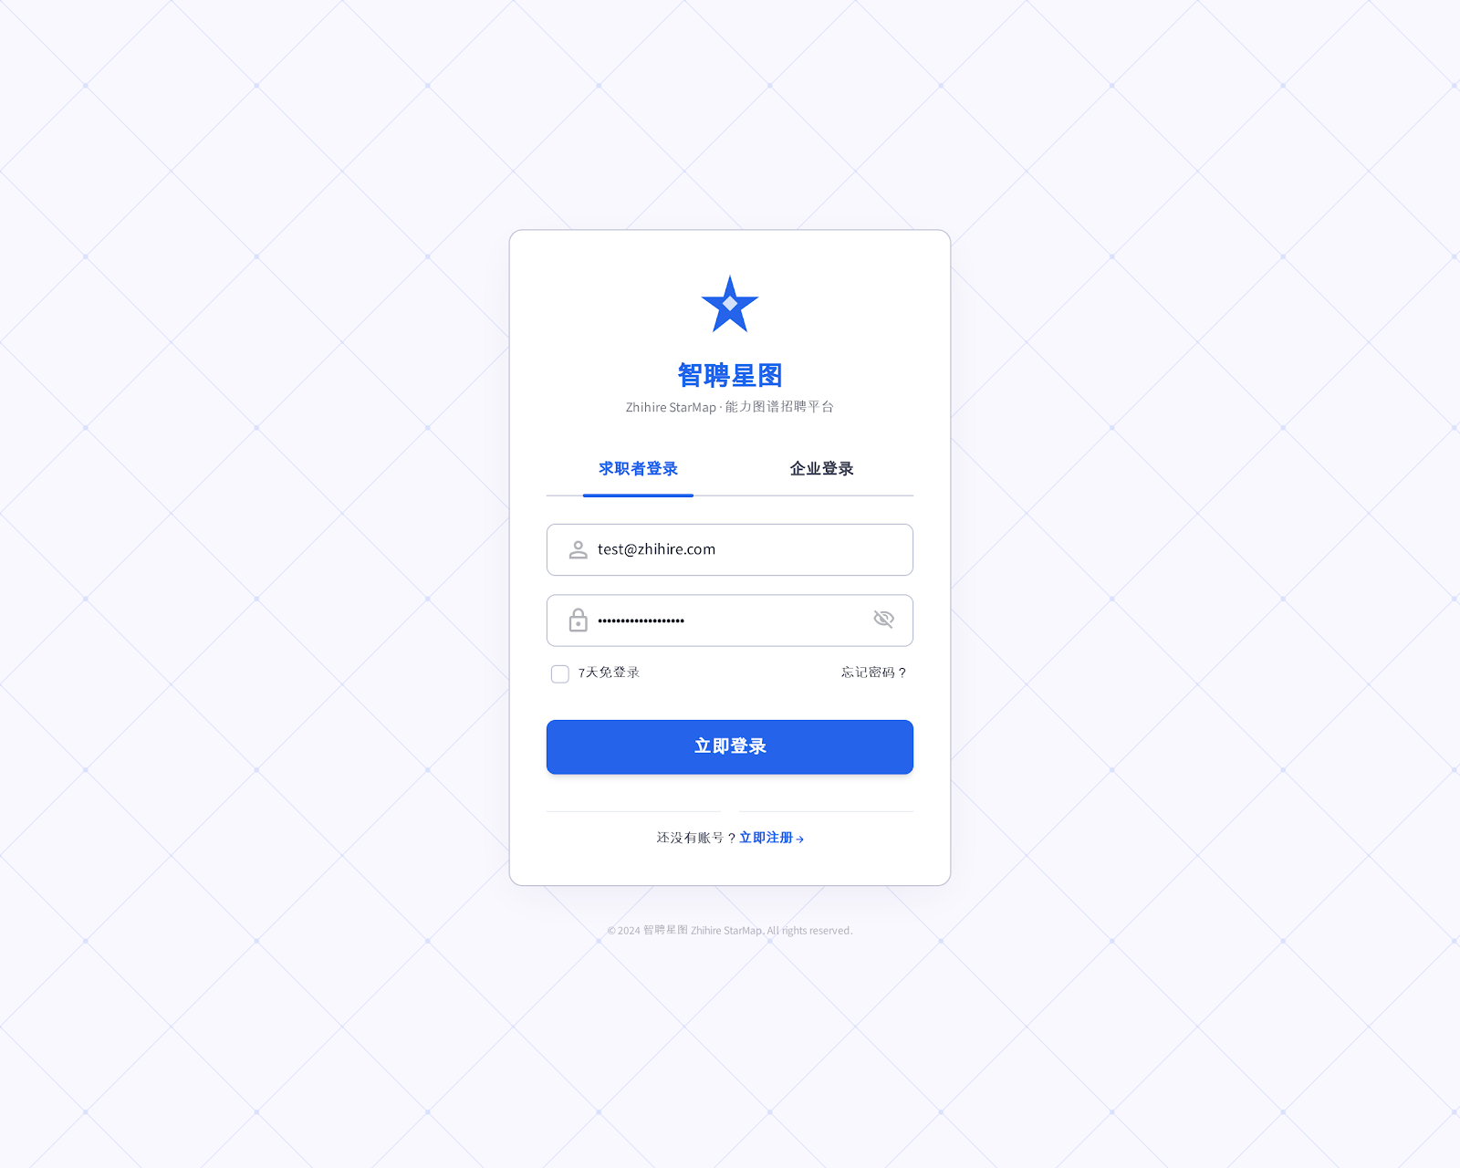
图注：求职者登录/企业登录

求职者注册/企业注册
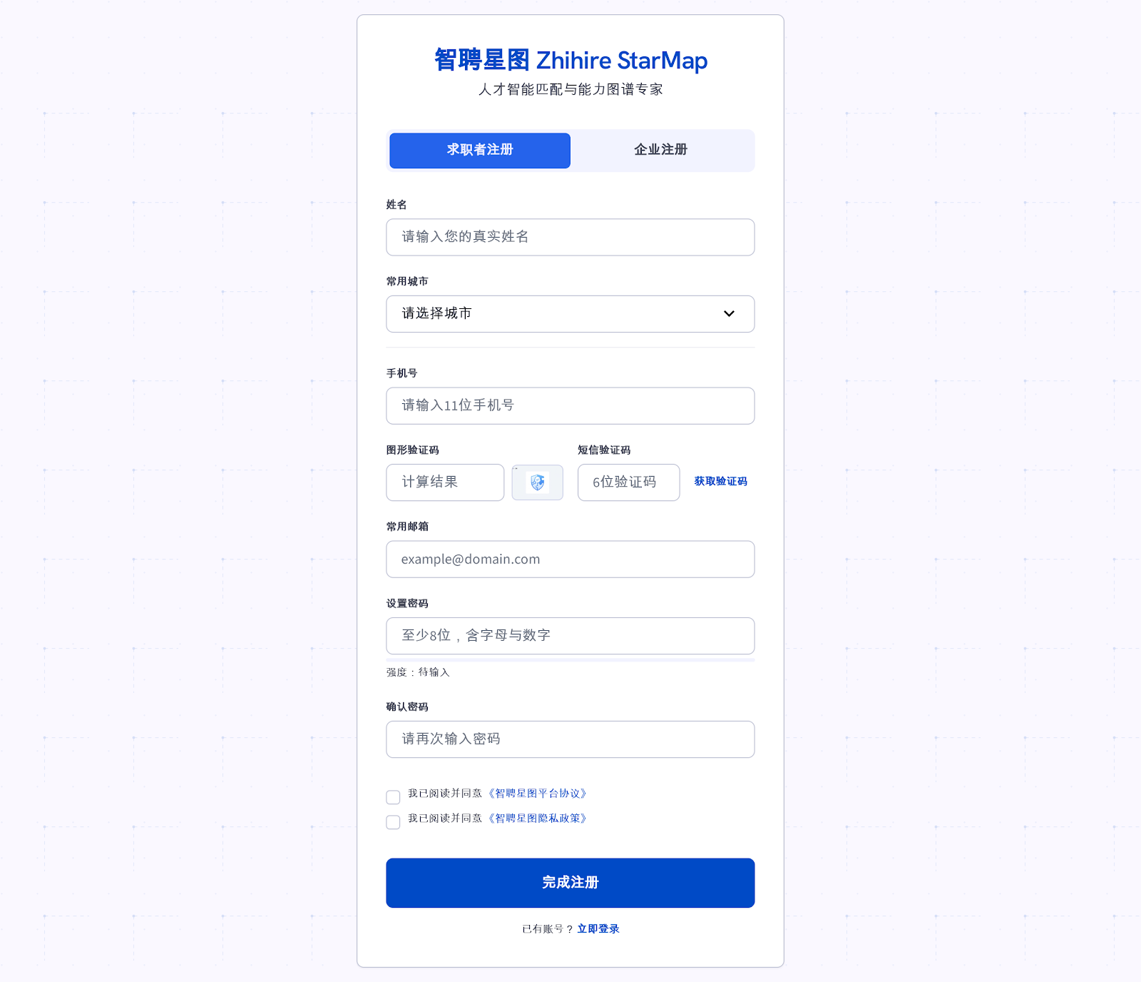
图注：求职者注册/企业注册

求职者个人资料
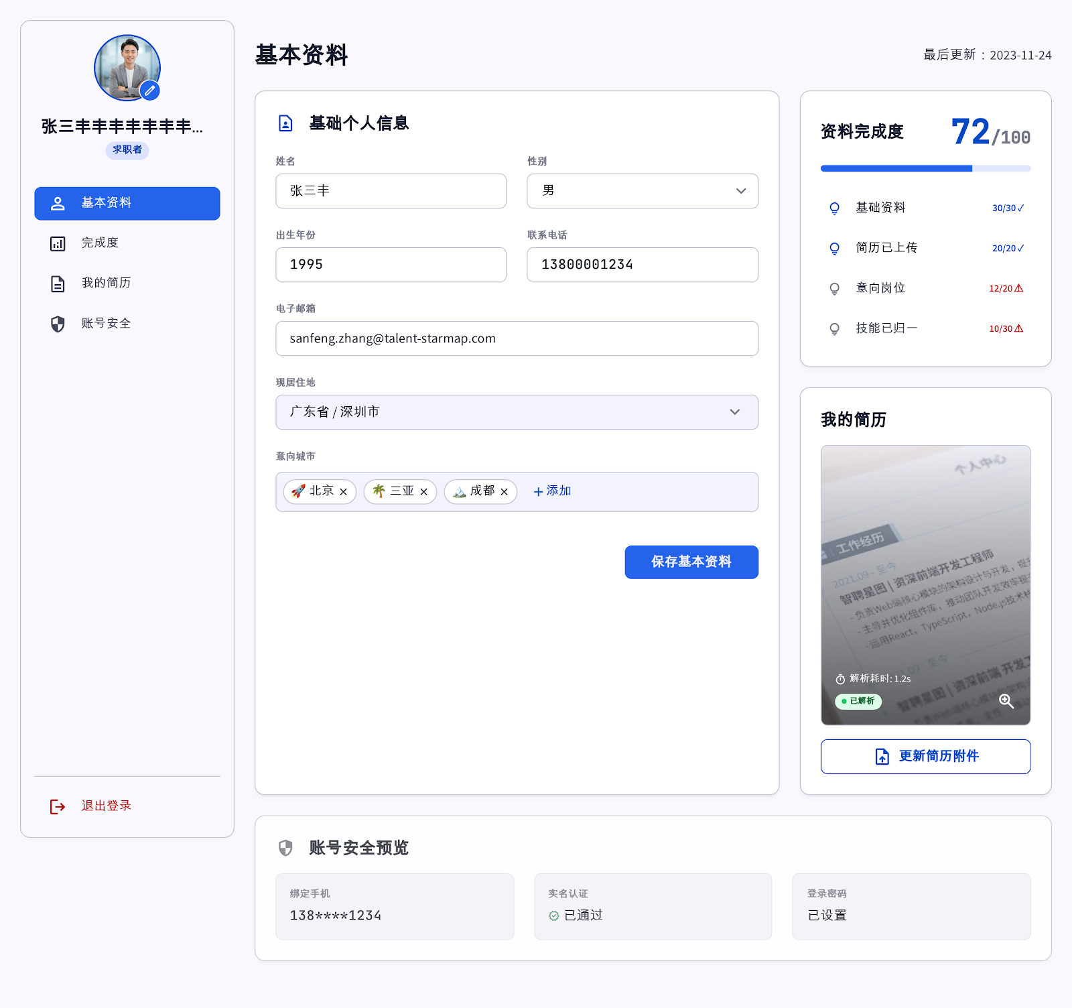
图注：求职者个人资料

简历上传
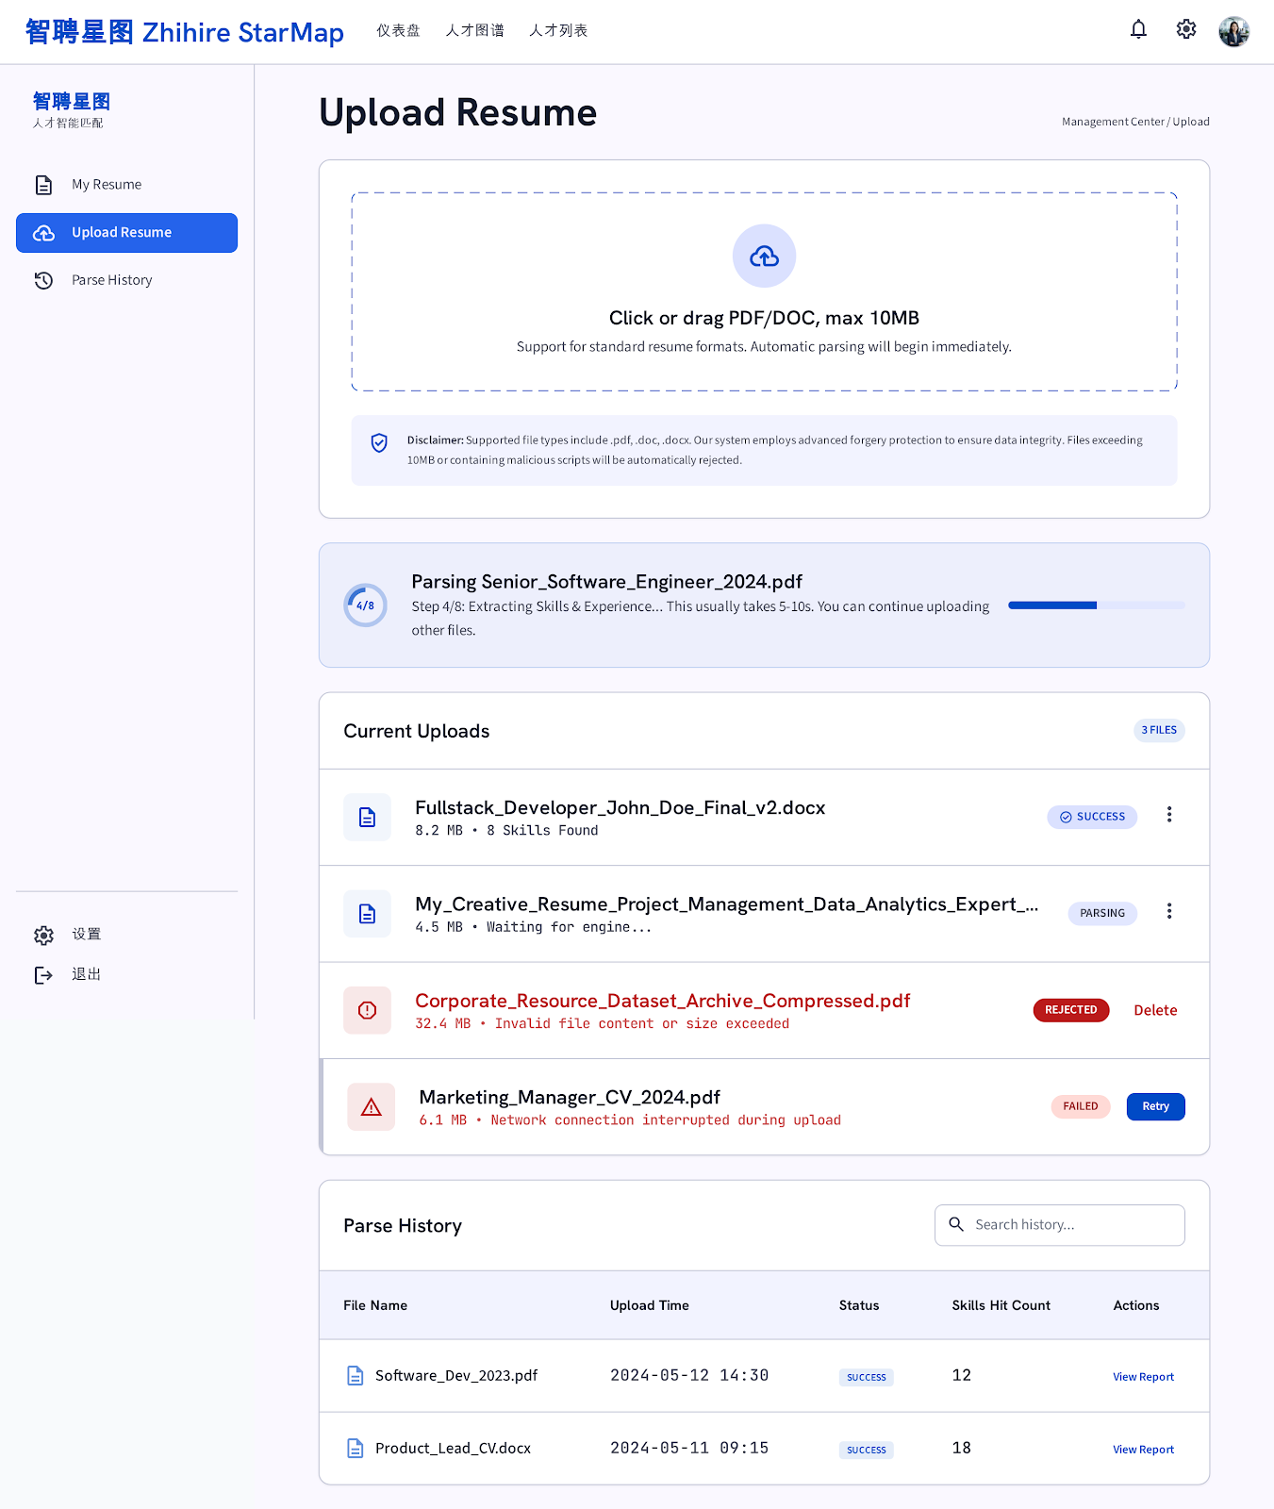
图注：简历上传

求职者仪表盘
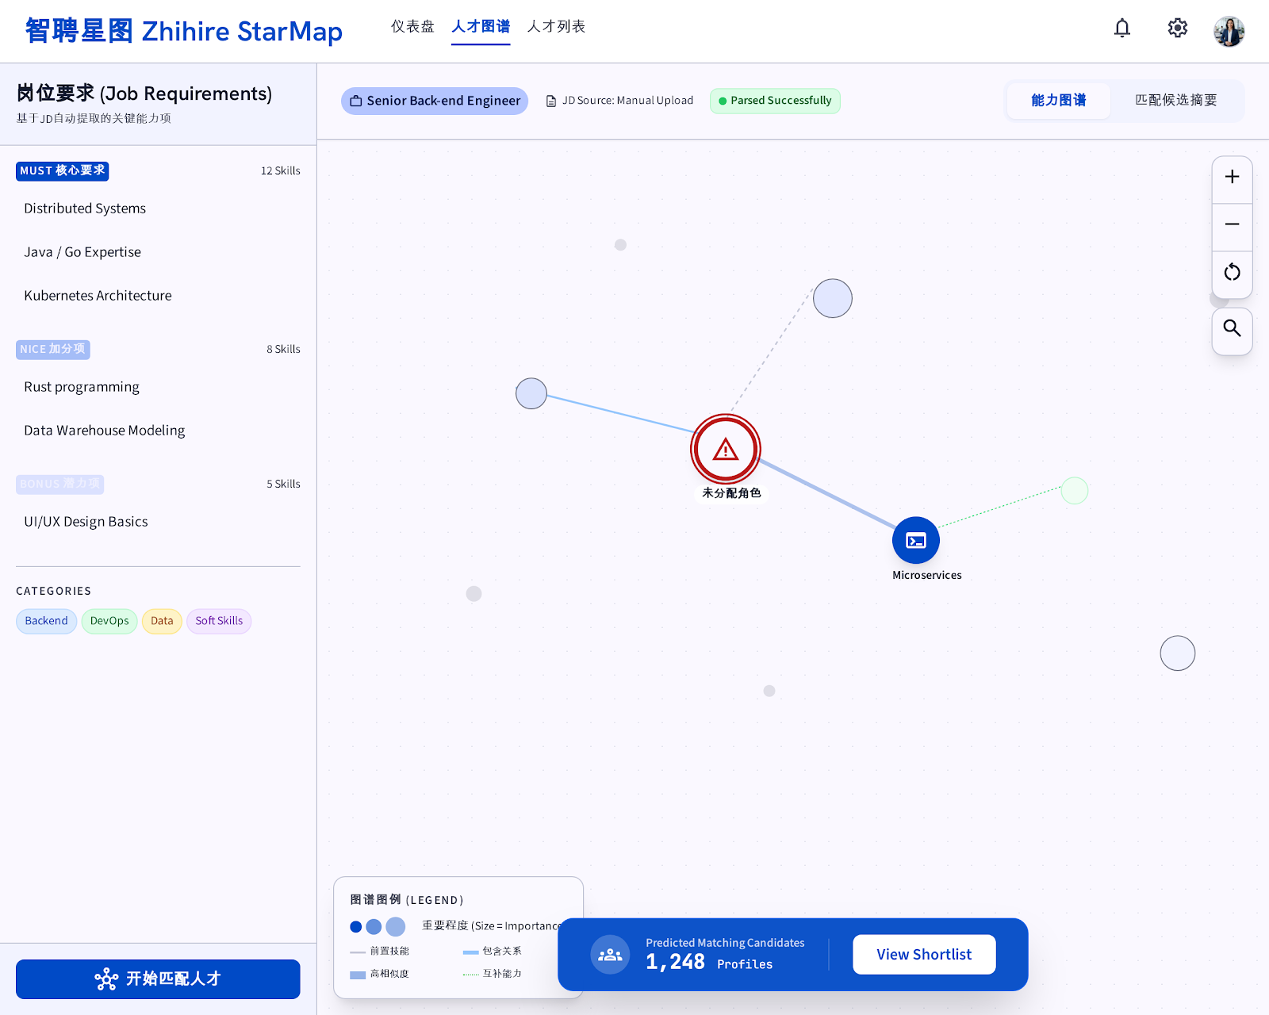
图注：求职者仪表盘

求职者仪表盘(推荐岗位)
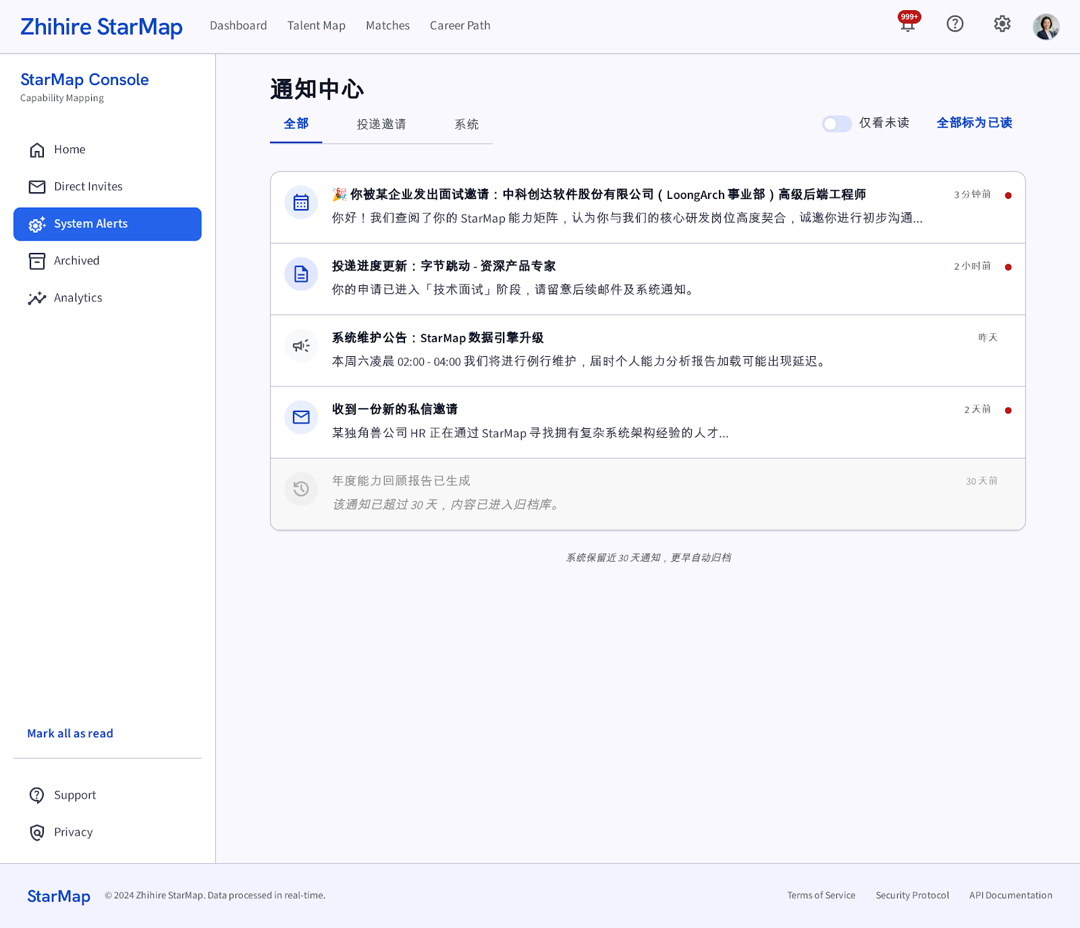
图注：求职者仪表盘(推荐岗位)

招聘者(HR)流程

发布职位
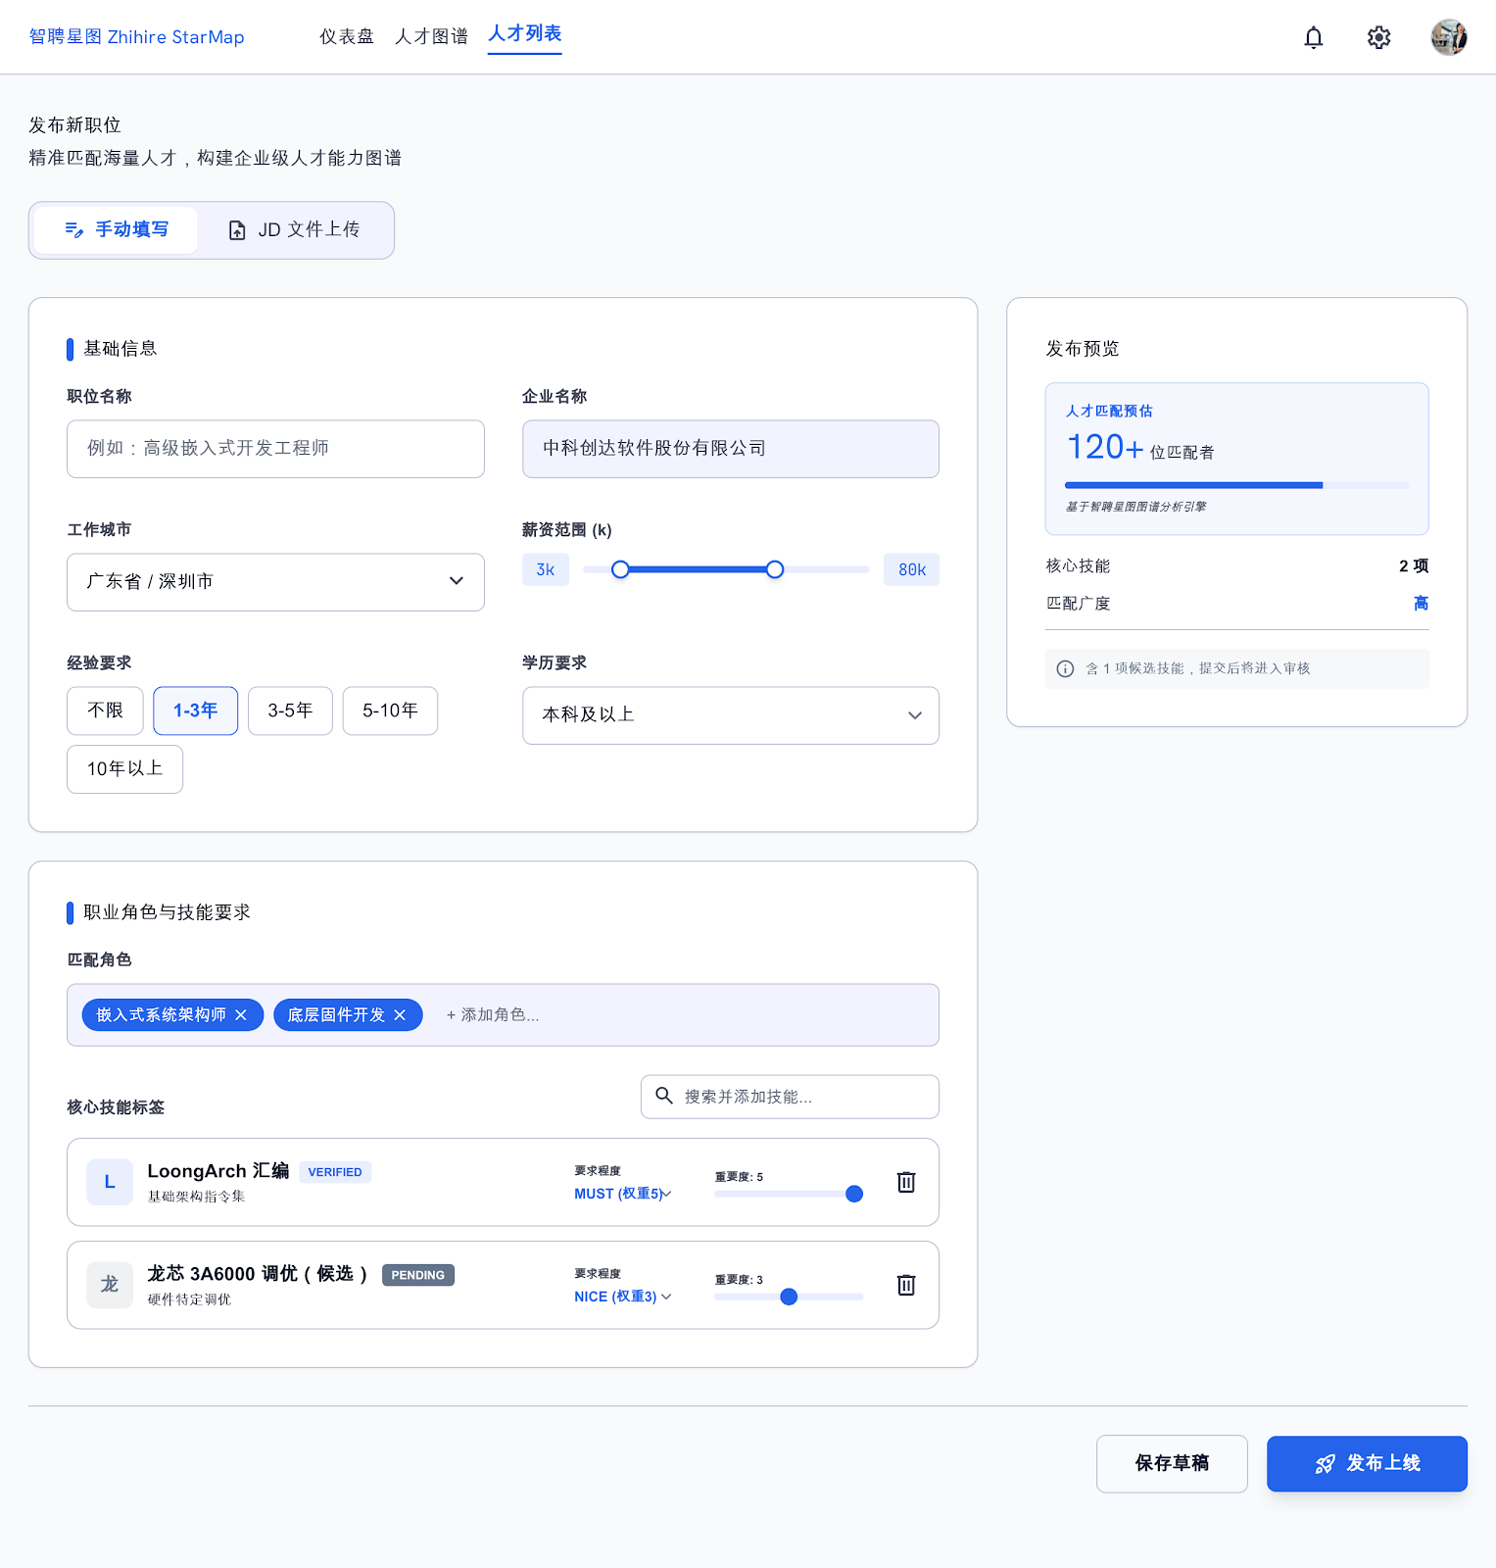
图注：发布职位

人才匹配解析报告
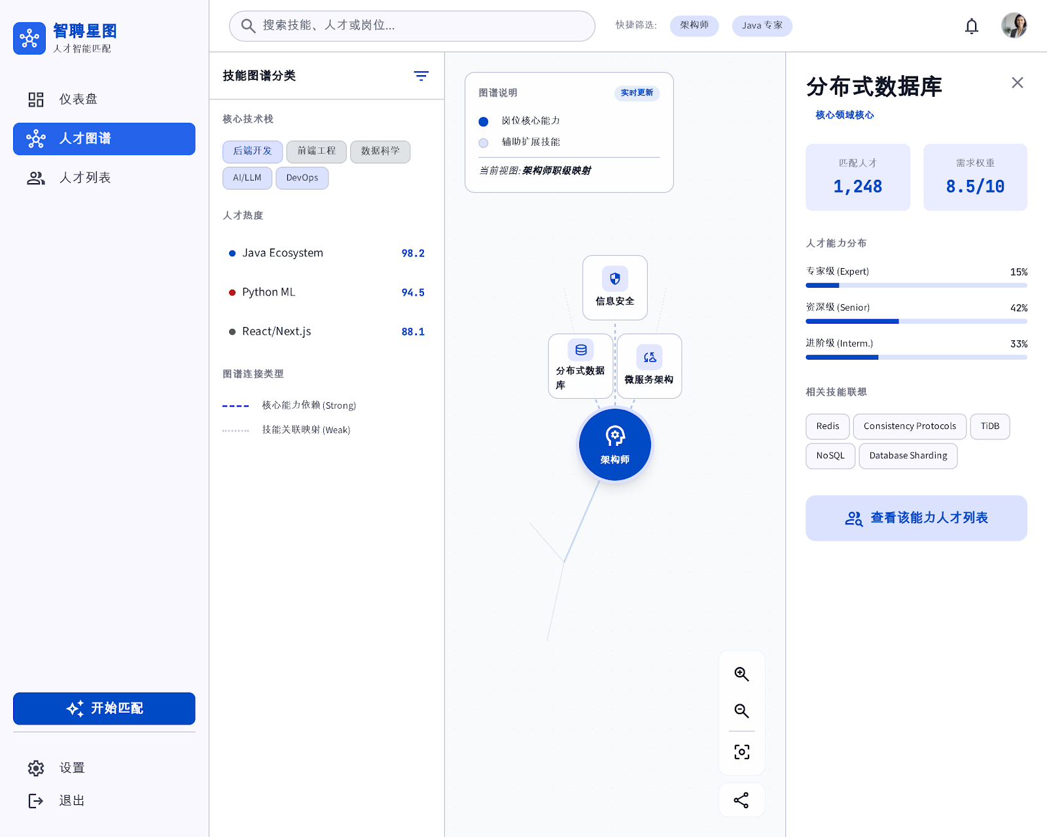
图注：人才匹配解析报告

人才筛选仪表盘
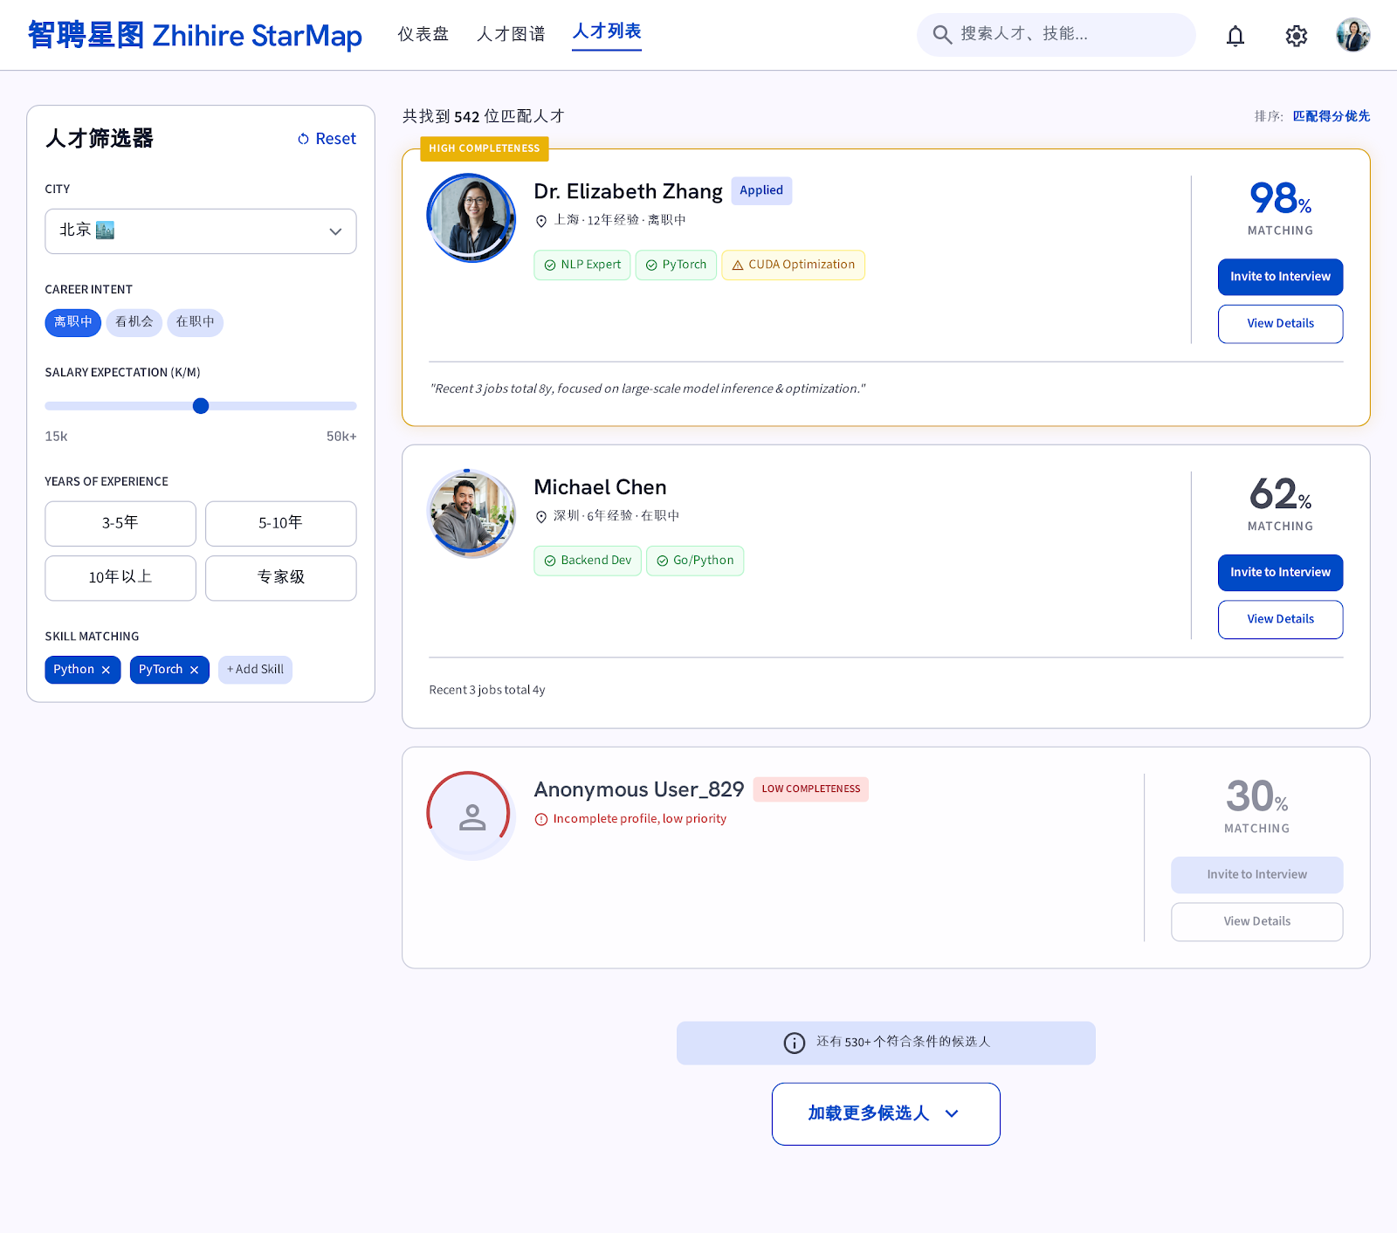
图注：人才筛选仪表盘

管理仪表盘
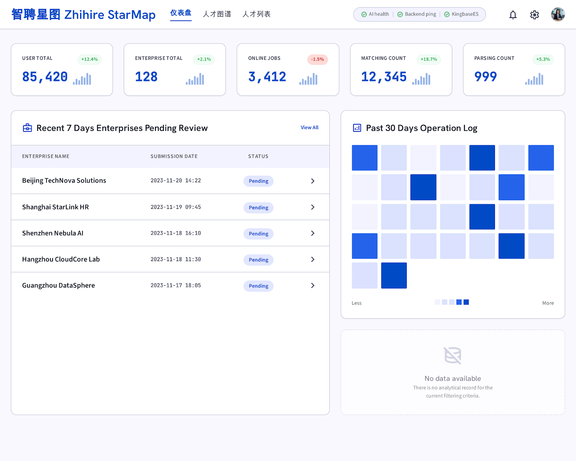
图注：管理仪表盘

人才列表
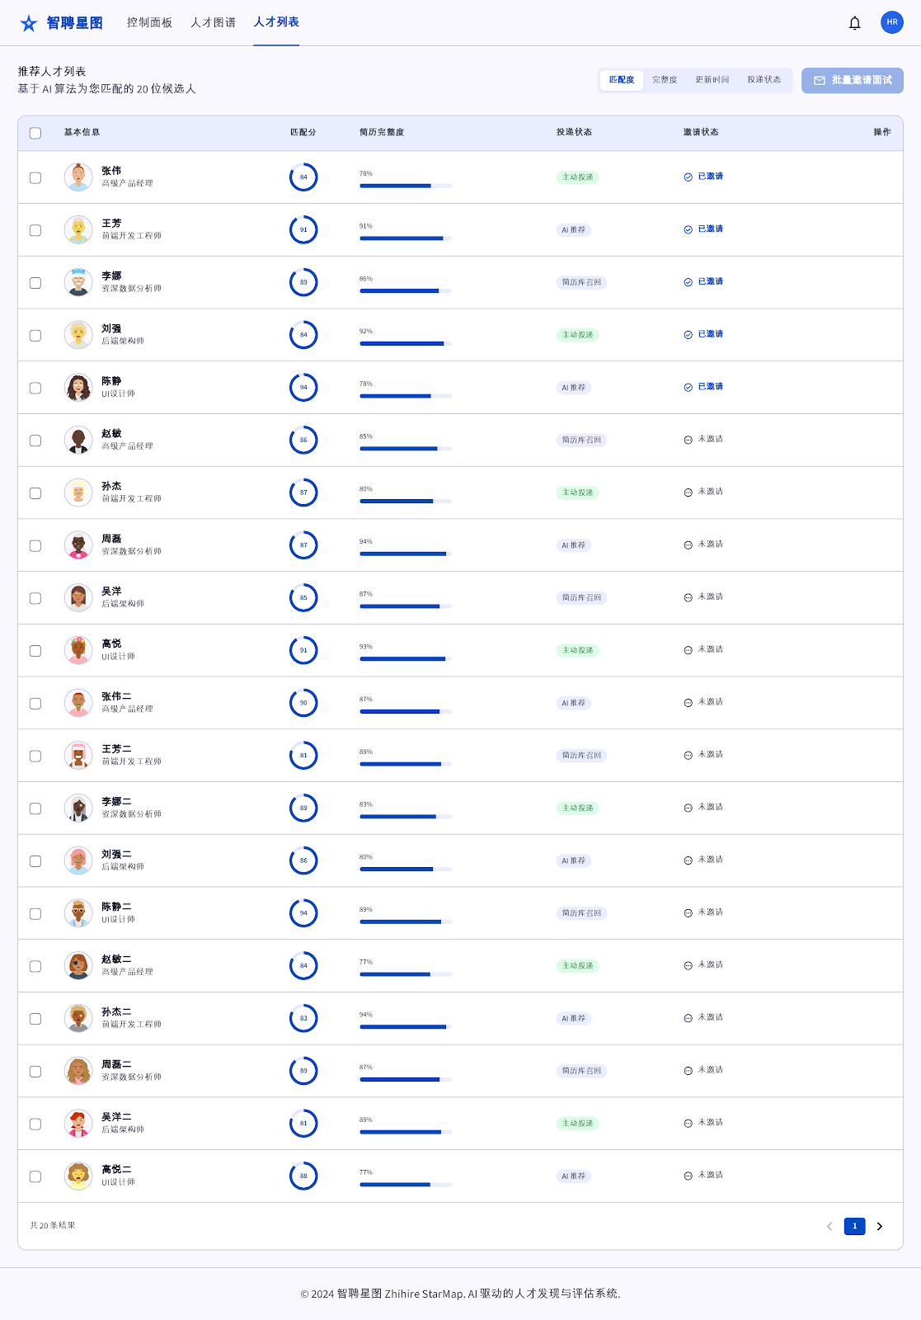
图注：人才列表

HR人才列表
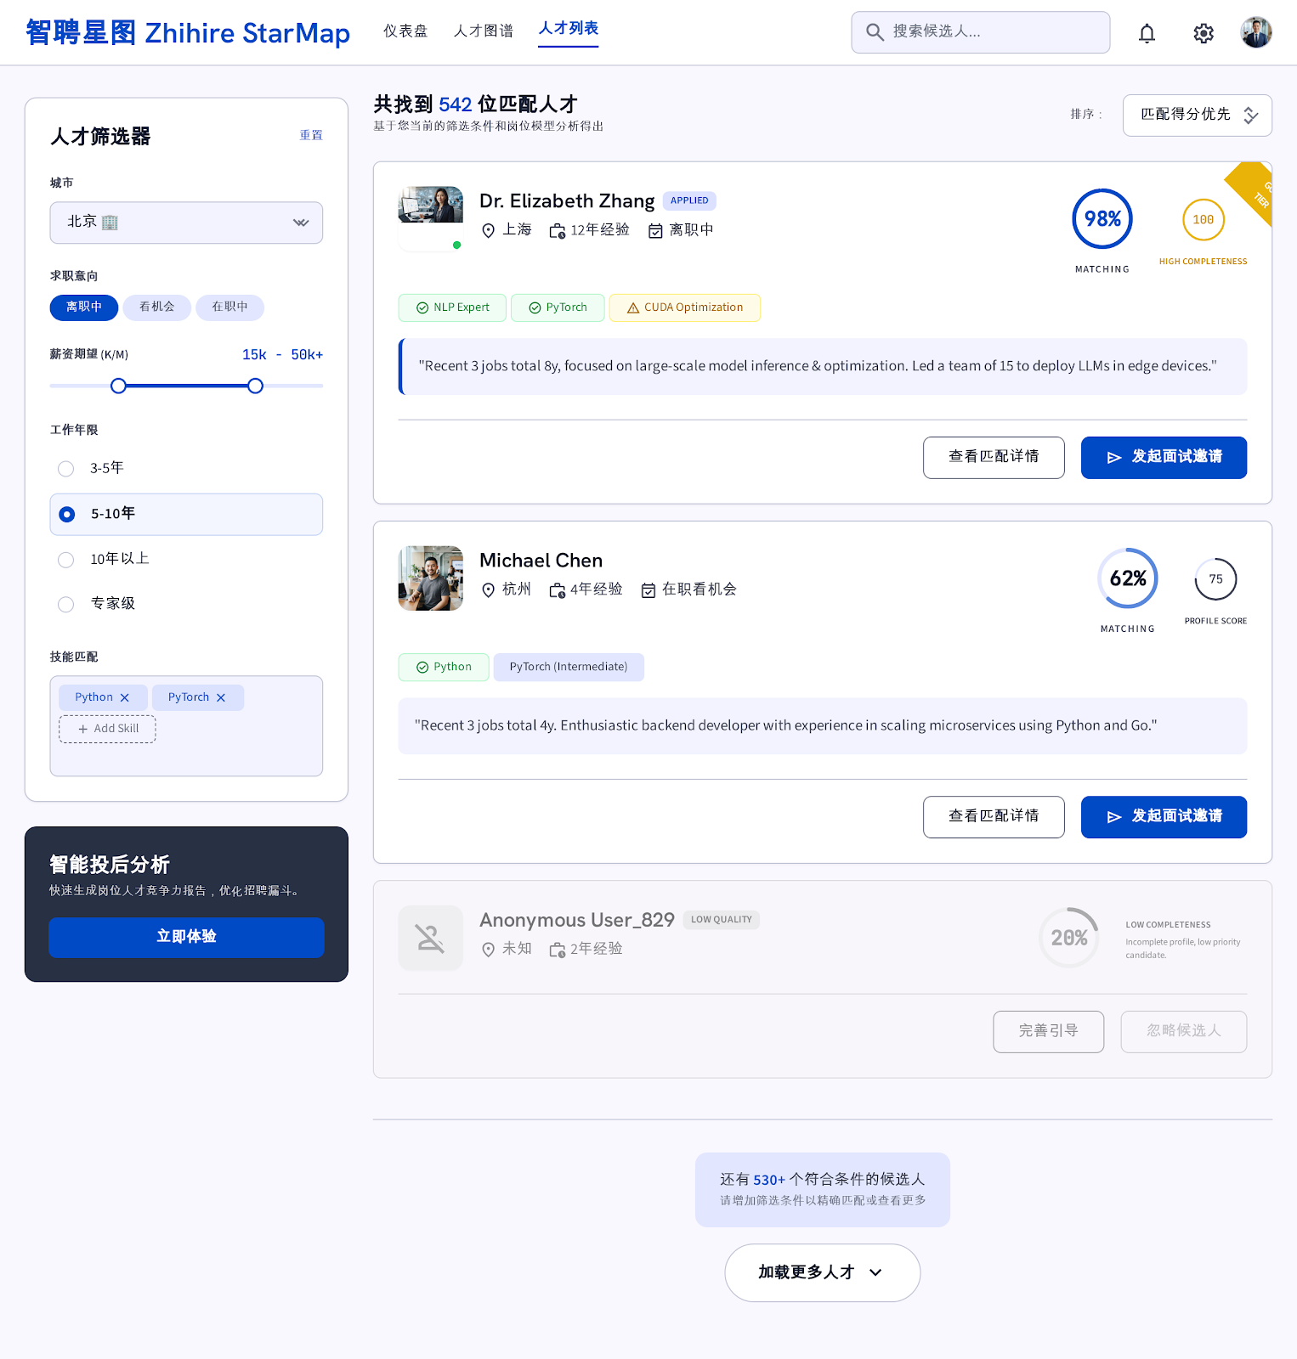
图注：HR人才列表

HR人才匹配分析报告
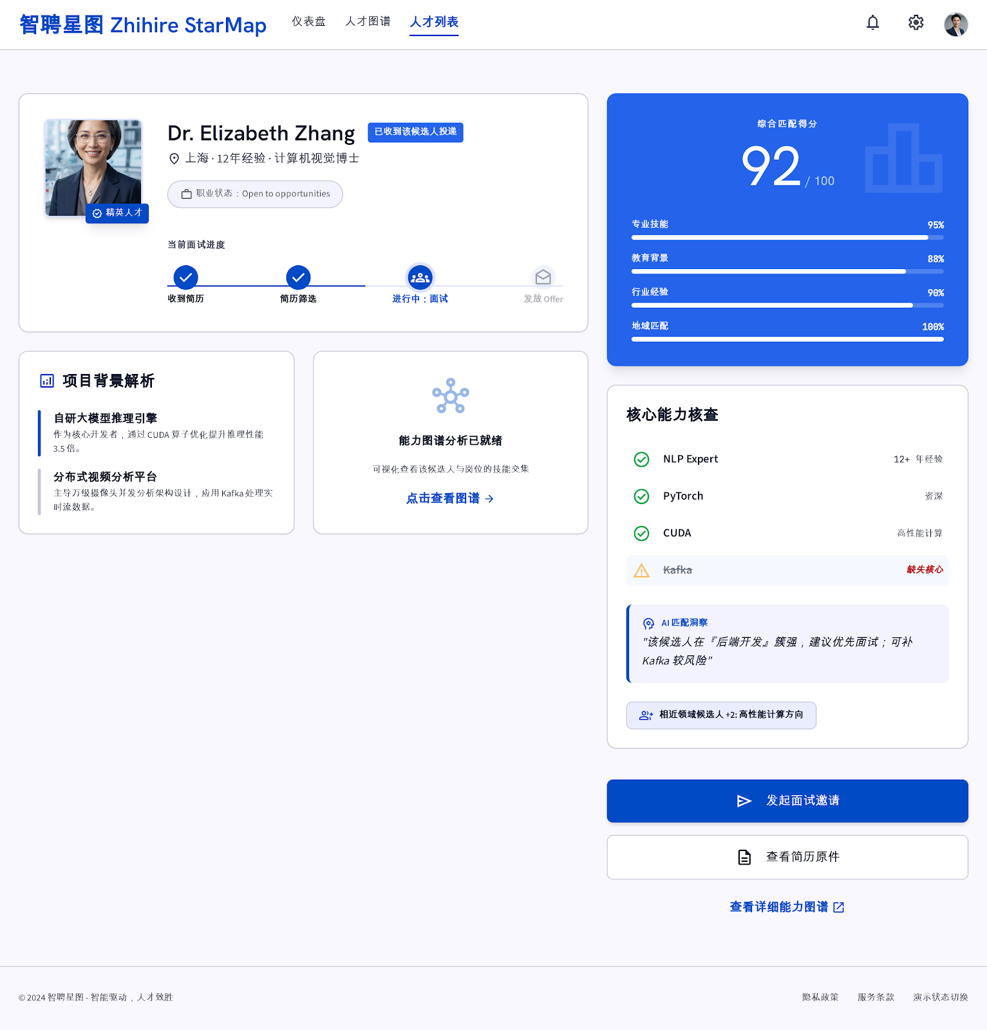
图注：HR人才匹配分析报告

HR仪表盘
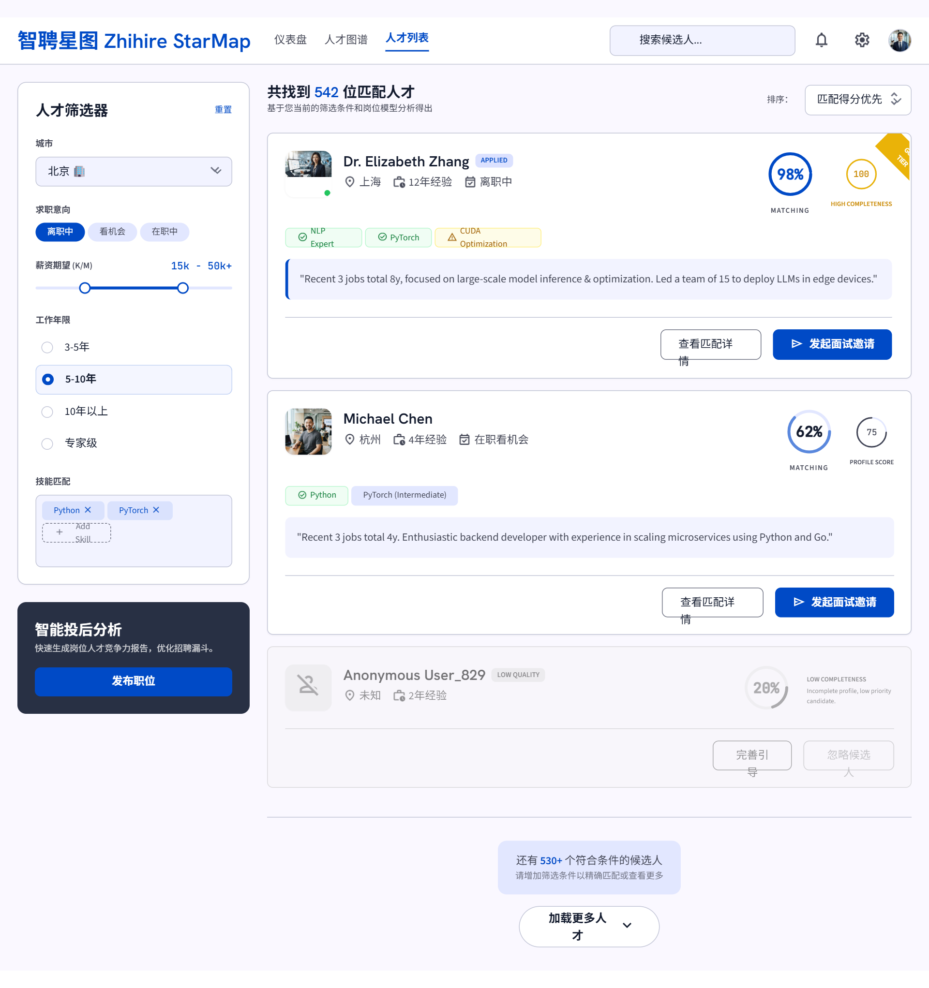
图注：HR仪表盘

管理员/系统页面

用户管理
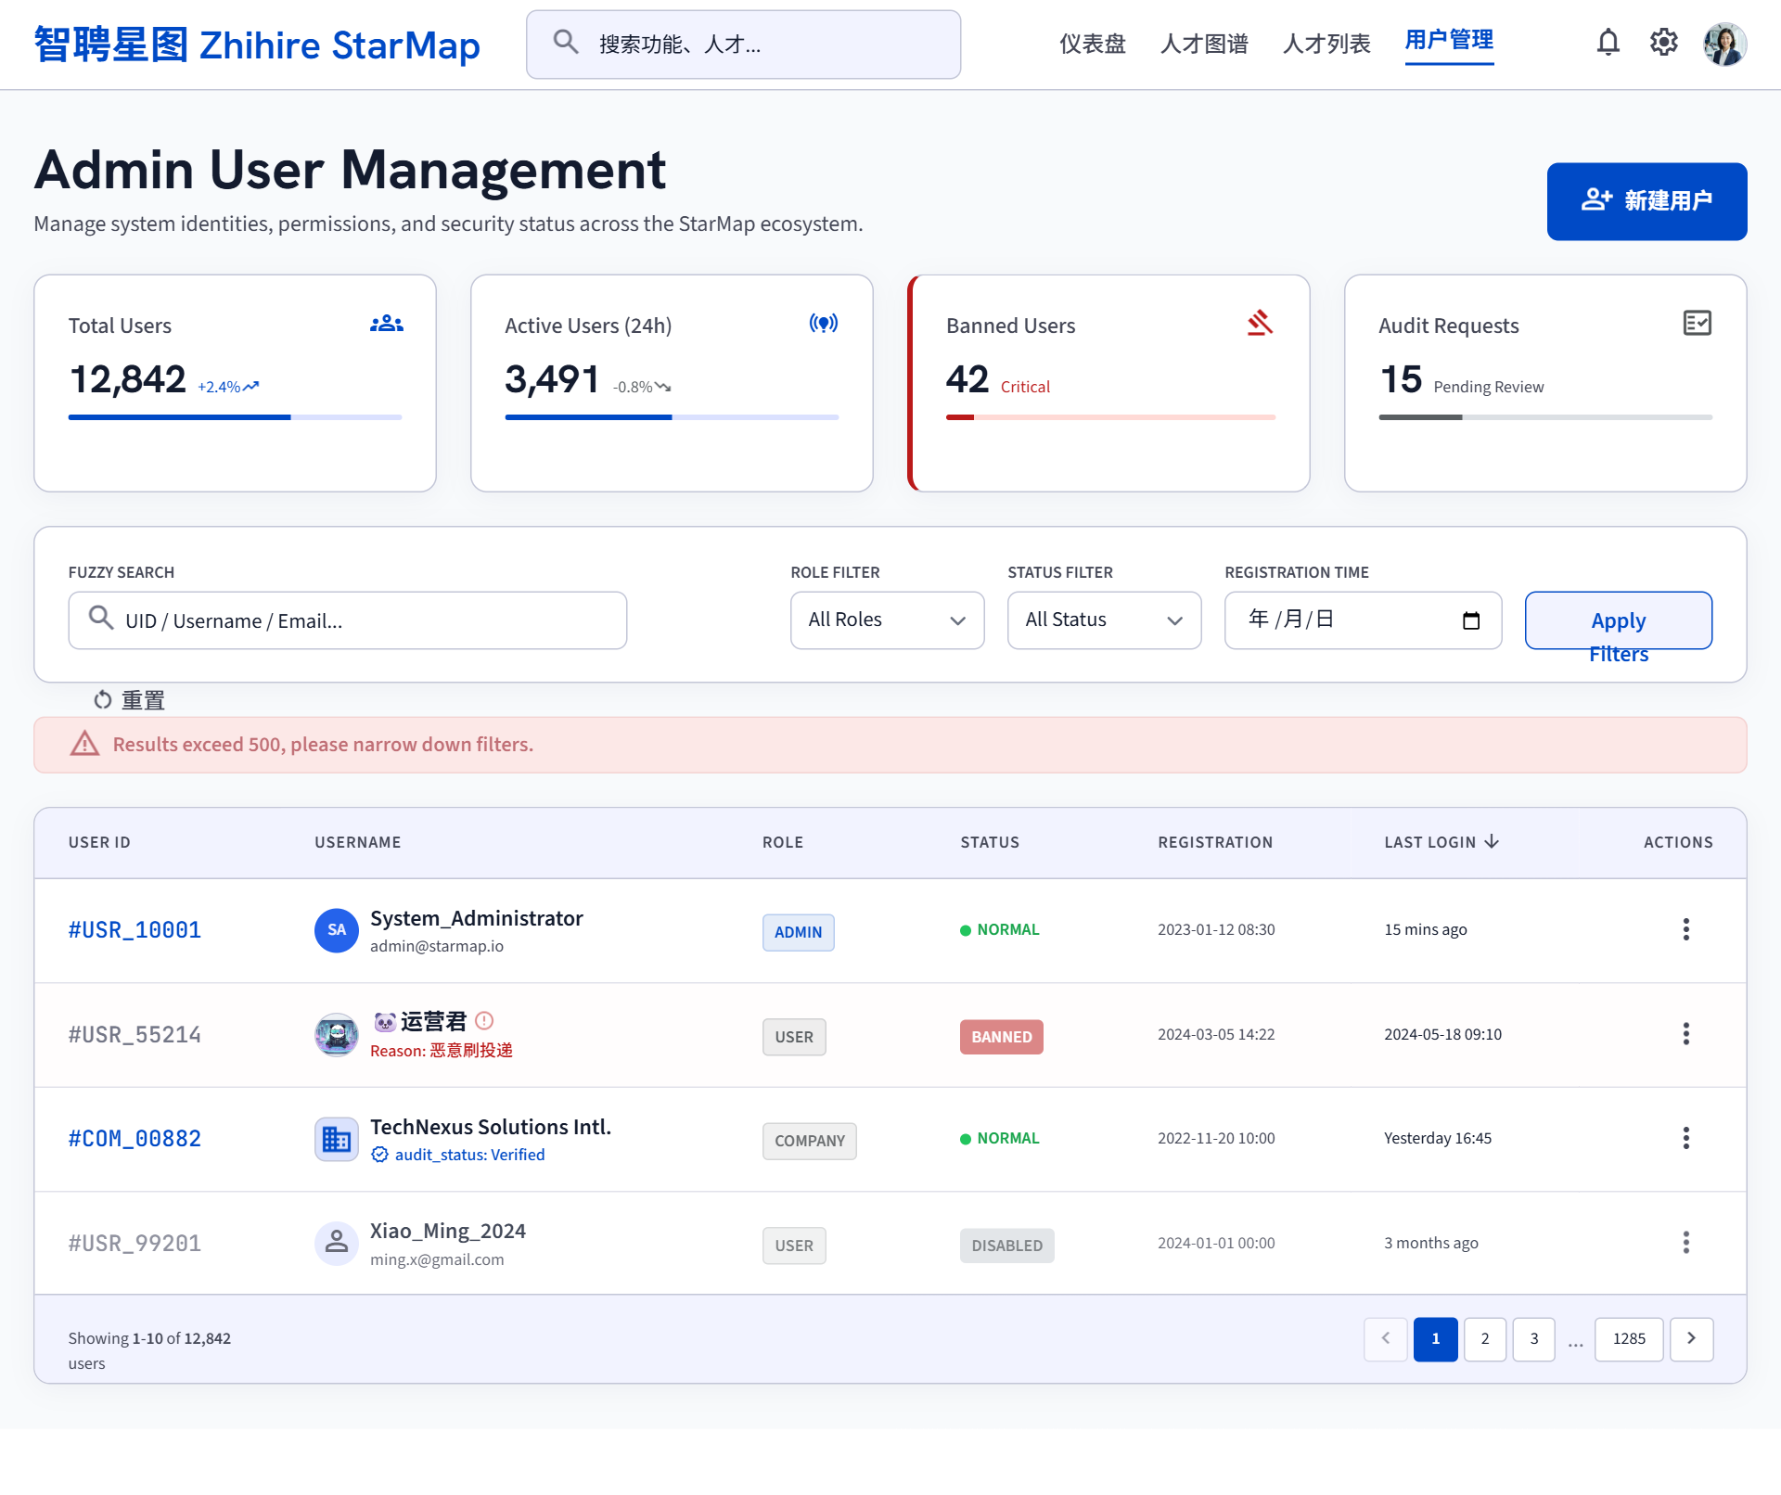
图注：用户管理

技能字典审核中心
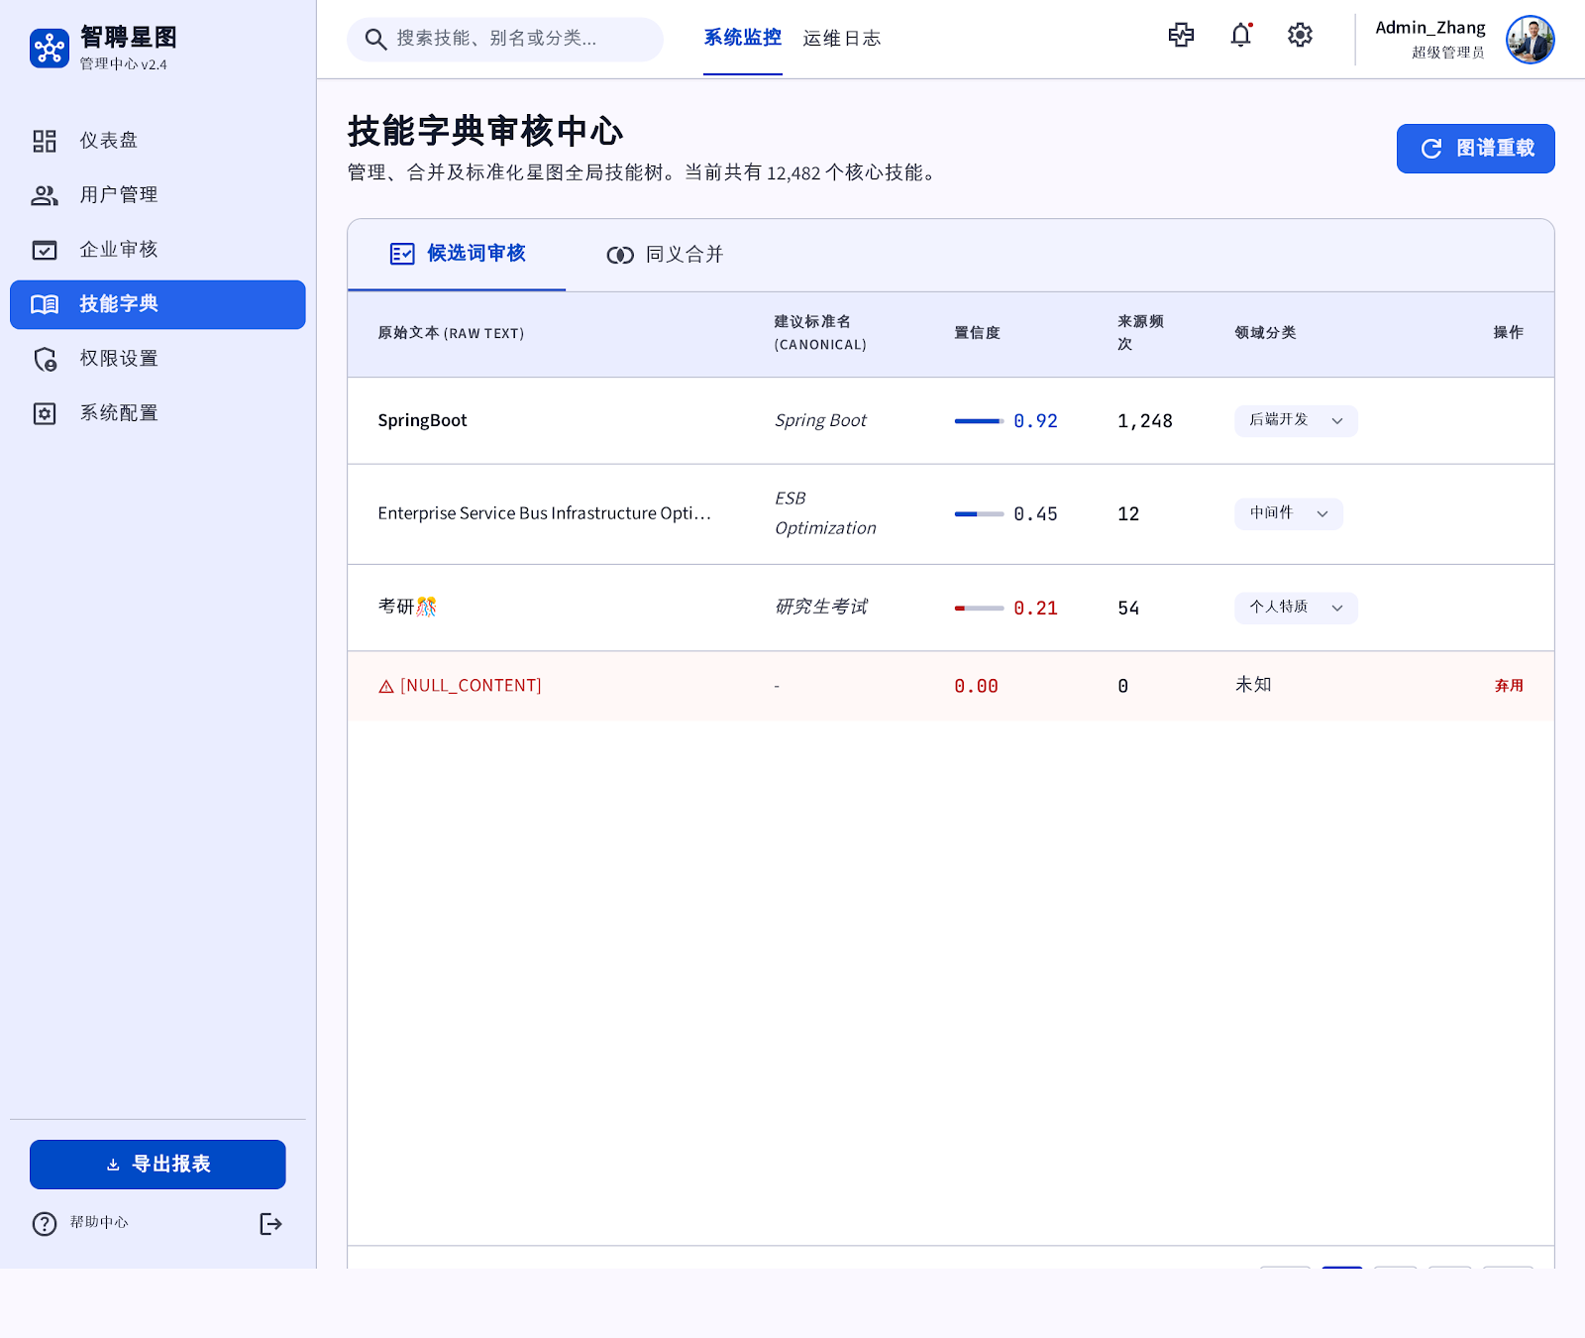
图注：技能字典审核中心

企业审核
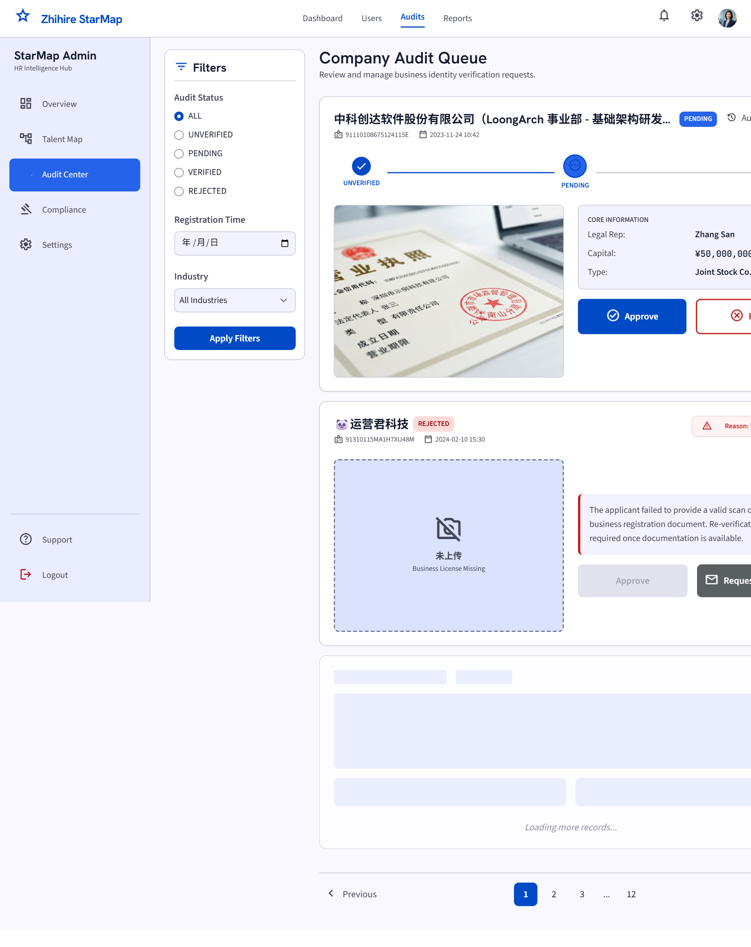
图注：企业审核

数据维护
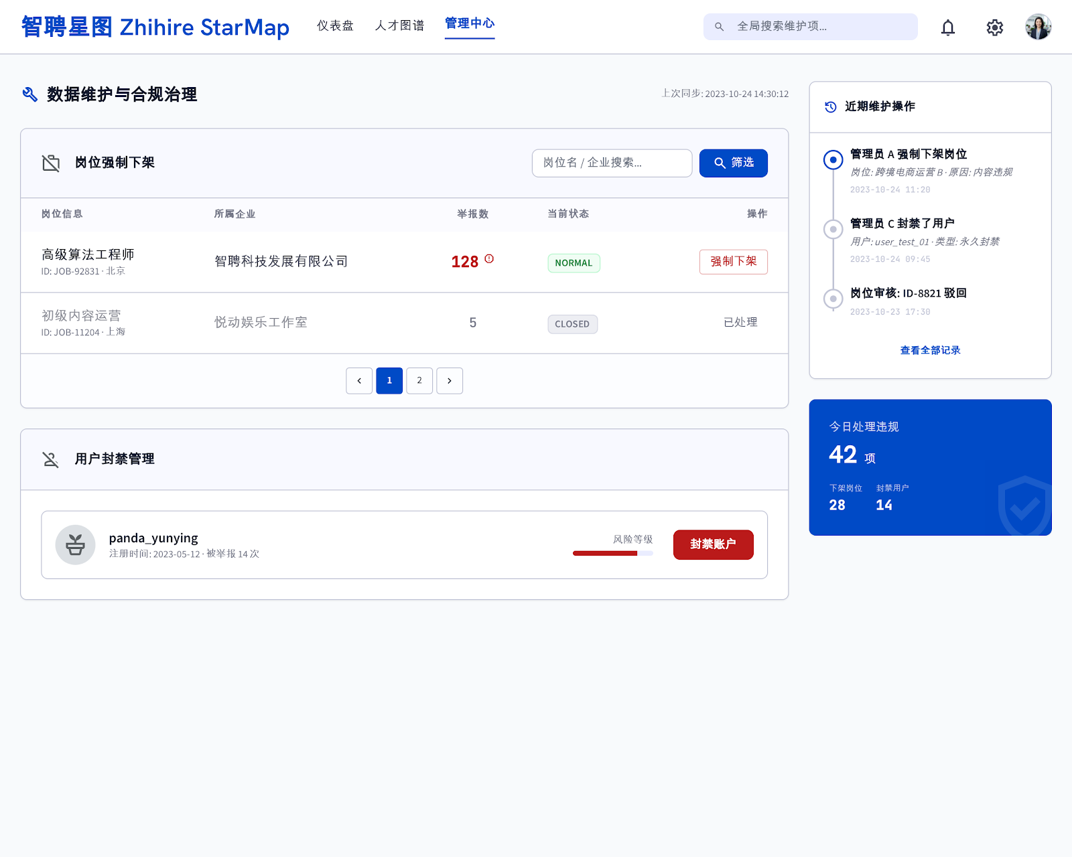
图注：数据维护

系统日志中心
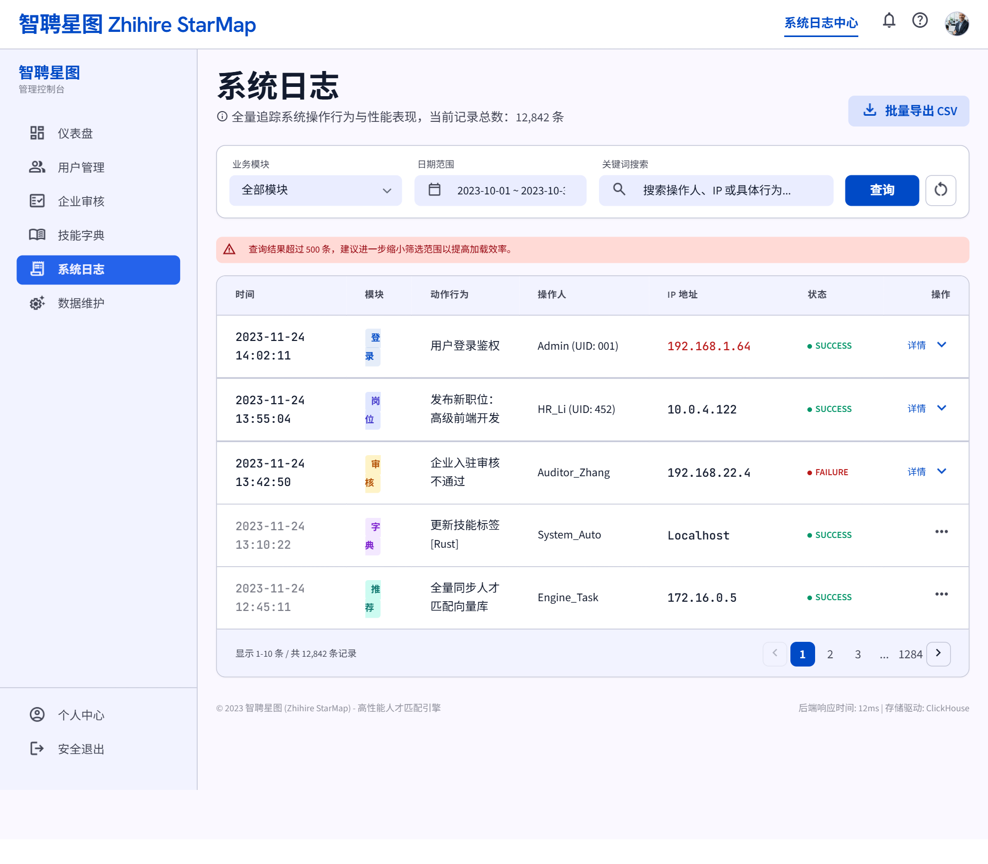
图注：系统日志中心

系统运行监控
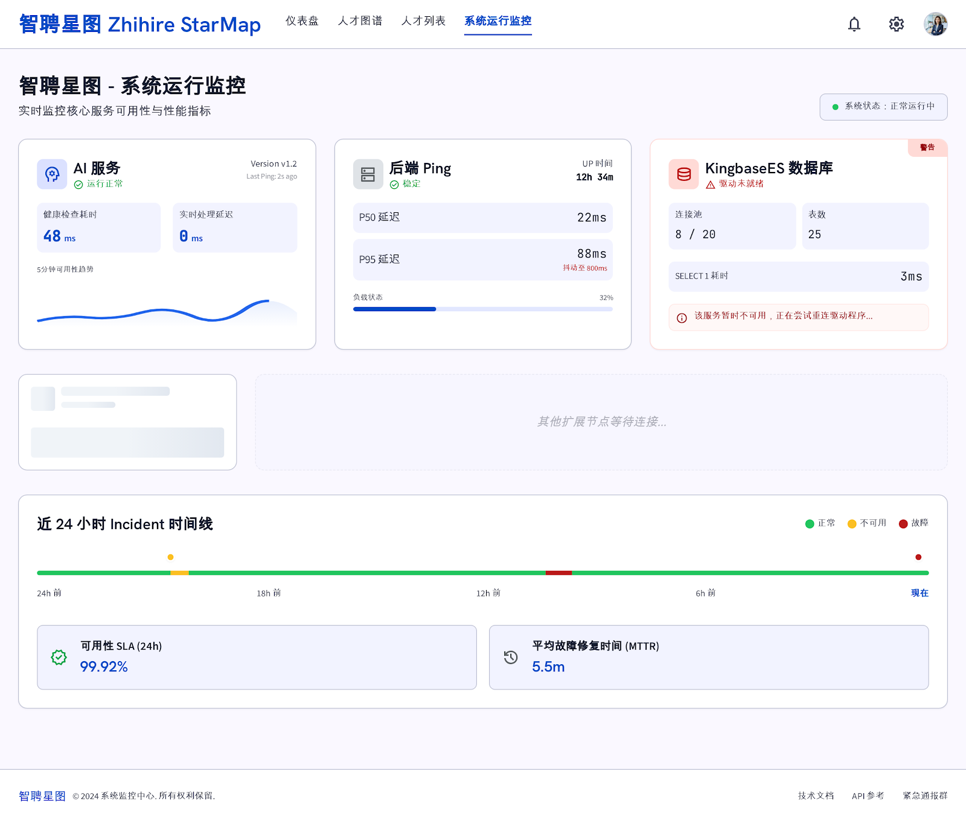
图注：系统运行监控

系统运行监控(HR视角)
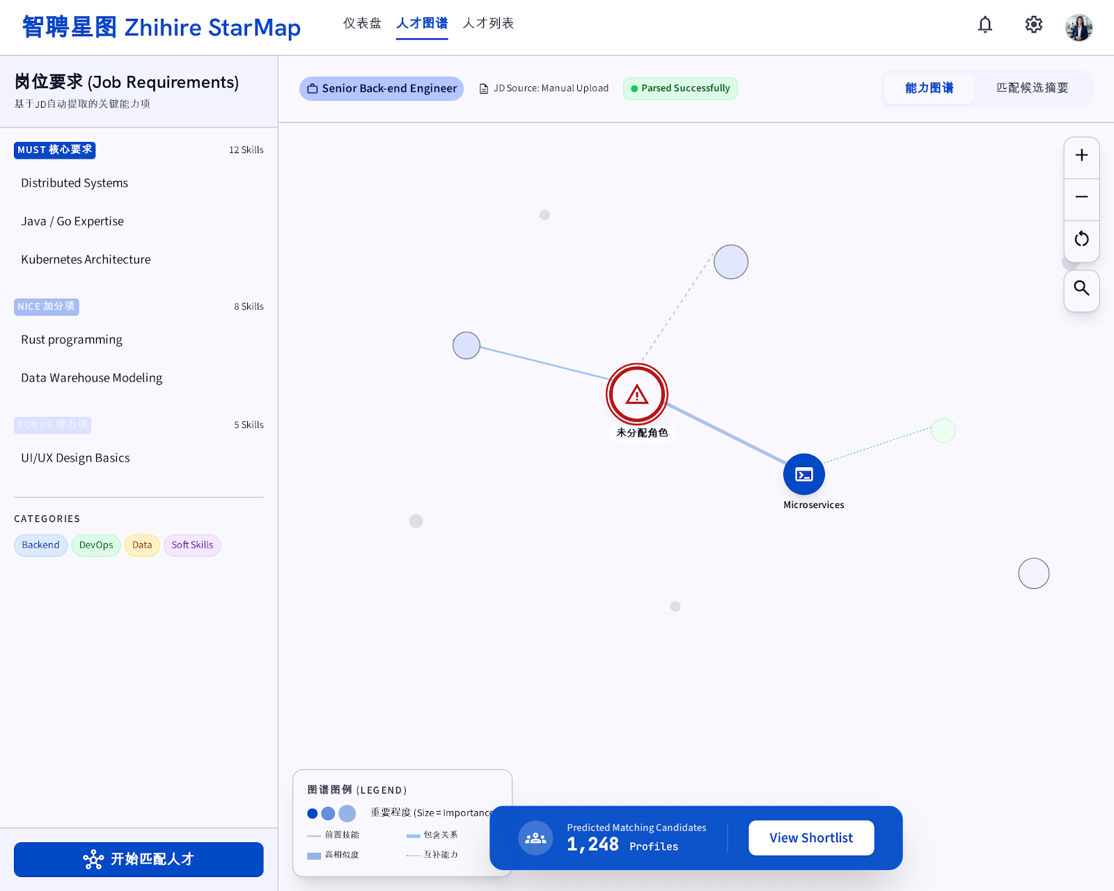
图注：系统运行监控(HR视角)

管理仪表盘(系统)
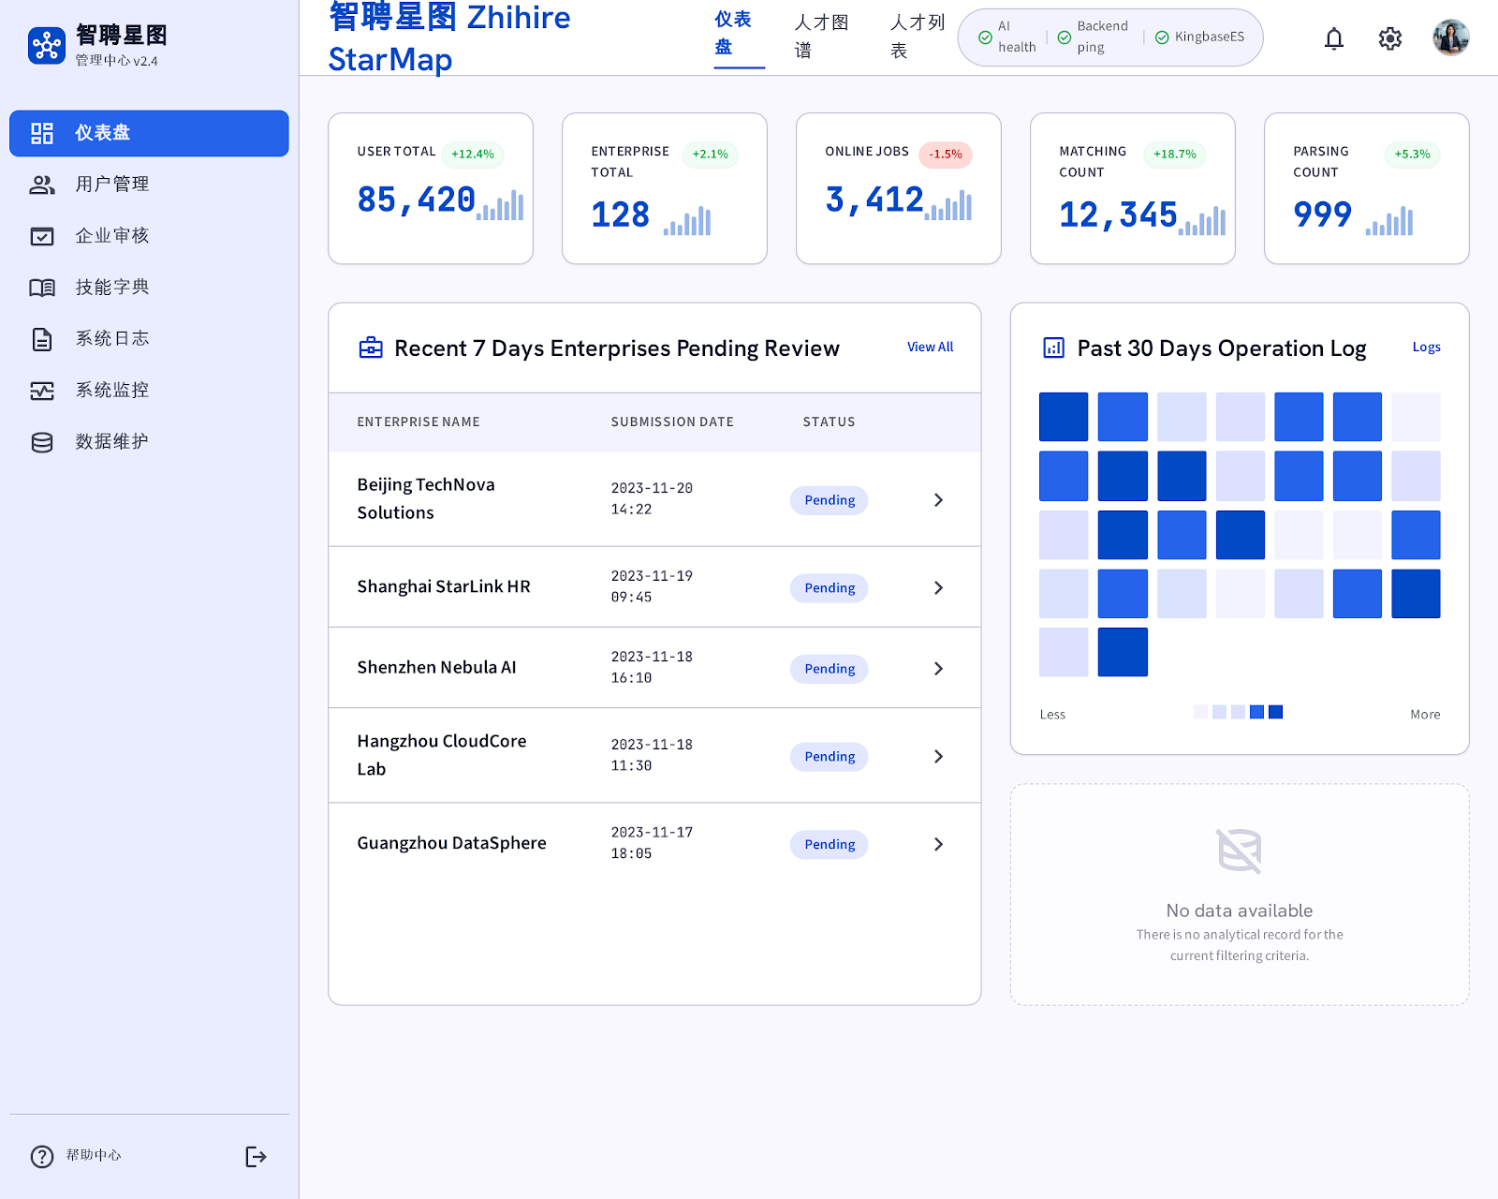
图注：管理仪表盘(系统)

系统运行监控(管理员)

图注：系统运行监控(管理员)

AI工具页面

AI匹配分析报告
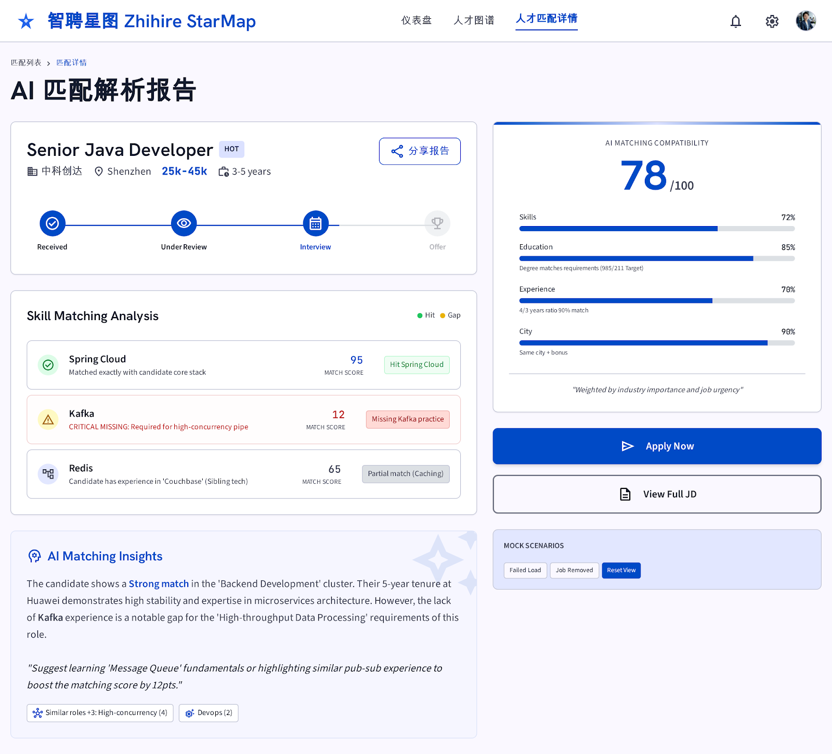
图注：AI匹配分析报告

AI职业规划
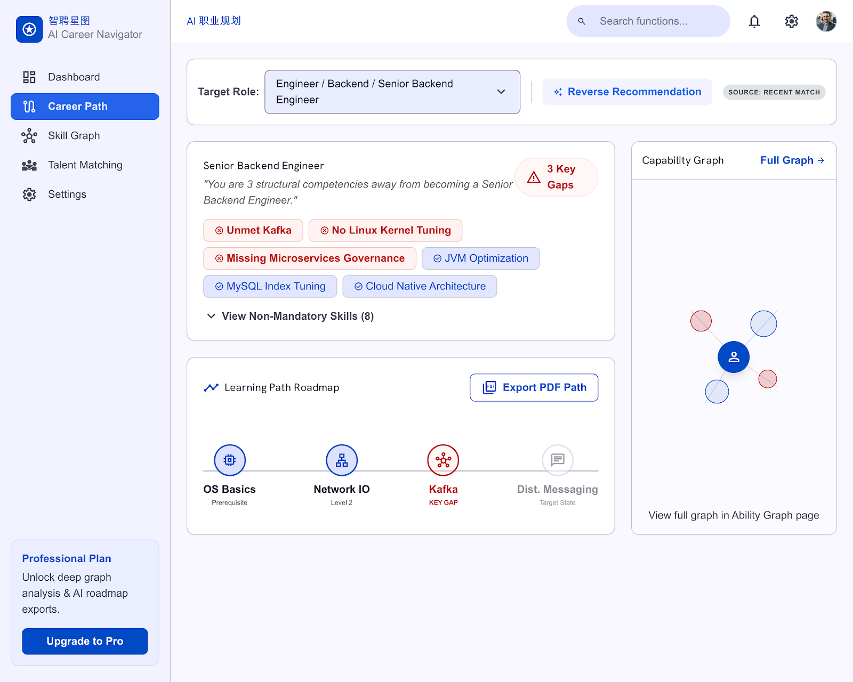
图注：AI职业规划

通知中心
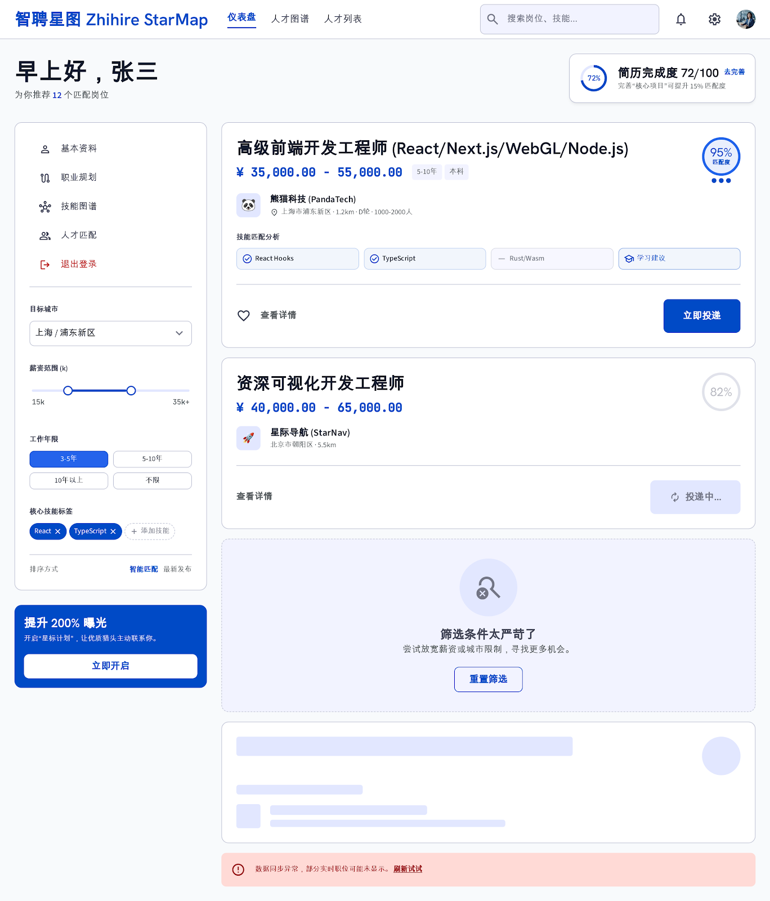
图注：通知中心

通知中心(系统)

图注：通知中心(系统)

